ФГБОУ ВО «Глазовский государственный инженерно-педагогический университет имени В.Г. Короленко»
Кафедра математики и информатики
Среднее профессиональное образование

ИТОГОВЫЙ ОТЧЕТ
ПО УЧЕБНОЙ ПРАКТИКЕ

ПМ.04 СОПРОВОЖДЕНИЕ И ОБСЛУЖИВАНИЕ ПРОГРАММНОГО ОБЕСПЕЧЕНИЯ КОМПЬЮТЕРНЫХ СИСТЕМ
УП.04 УЧЕБНАЯ ПРАКТИКА

Специальность: 09.02.07 Информационные системы
и программирование

Даты прохождения 22.11.2025 – 05.12.2025.

ФИО Балтачев Тимур Маратович
Гр. СПО СИ 132

Руководитель учебной практики
Касаткин К. А. ________________________
Оценка ________________
Дата __________________

Глазов, 2024
ФГБОУ ВО «Глазовский государственный инженерно-педагогический университет имени В.Г. Короленко»
Кафедра математики и информатики
Среднее профессиональное образование

СОДЕРЖАНИЕ
ВВЕДЕНИЕ 3
1. Теоретические основы решения индивидуального задания 4
1.1. Определения терминов предметной области 4
1.2 Скриншоты с примерами ПО 6
2. Практическая часть индивидуального задания 8
2.1 Алгоритм решения задачи 8
2.2 Описание для решения задачи 9
2.3. Скриншоты с результатами решения задачи 11
3. Выполнение дополнительных заданий 16
3.1 Алгоритм выполнения 16
3.2 Скриншоты с результатами 17
ЗАКЛЮЧЕНИЕ 18
СПИСОК ИСПОЛЬЗОВАННЫХ ИСТОЧНИКОВ 20

ВВЕДЕНИЕ
В рамках учебной практики был выбран проект, посвященный работе с системным программным обеспечением операционных систем семейства GNU/Linux по материалам чемпионата «IT-Планета Профессионалы 2024». Основная цель проекта заключается в прохождении чемпионата, попутно решая данные в чемпионате вопросы на практическом опыте и получая дополнительные знания в области программного обеспечения операционных систем семейства GNU/Linux.
Работа включает в себя попытки регистрации на уже завершенный год назад чемпионат, на будущие чемпионаты 2026 года и наконец нахождение достойной альтернативы завершенному чемпионату в лице олимпиады «Траектория будущего» в номинации РЕД ОС.
Дополнительные задачи проекта также охватывают анализ предметной области, выполнение этапов проектирования, тестирования и документирования. Важной частью работы является прохождение курсов и тестов внутри них с получением сертификатов об пройденных курсов. Это позволяет анализировать функционирование программного обеспечения на различных этапах внедрения, а также углубить знания в ближних с этой темой областях программирования.

- Теоретические основы решения индивидуального задания
  - Определения терминов предметной области

В соответствии с выбранным программным проектом был проведен анализ предметной области.
Чемпионат «IT-Планета Профессионалы 2024» – социальнозначимое мероприятие, направленное на популяризацию информационных, инновационных и телекоммуникационных технологий среди профессиональных пользователей и разработчиков программного обеспечения, а также на развитие практических навыков участников Чемпионата в сфере информационных и инновационных технологий.
GNU – свободная Unix-подобная операционная система, разрабатываемая Проектом GNU. Акроним GNU был выбран из-за того что GNU является Unix-подобной операционной системой, но отличается от Unix тем, что является свободным программным обеспечением и не содержит кода Unix.
Linux – семейство Unix-подобных операционных систем на базе ядра Linux, включающих тот или иной набор утилит и программ проекта GNU, и, возможно, другие компоненты. Как и ядро Linux, системы на его основе создаются и распространяются в соответствии с моделью разработки свободного и открытого программного обеспечения. Linux-системы распространяются в основном бесплатно в виде различных дистрибутивов в форме, готовой для установки и удобной для сопровождения и обновлений, и имеющих свой набор системных и прикладных компонентов, как свободных, так и проприетарных.
Системное программное обеспечение операционных систем на базе GNU/Linux – включает компоненты, разработанные в рамках проекта GNU, и ядро Linux. Эти элементы обеспечивают работу системы, выполняют специализированные задачи и взаимодействуют с оборудованием.
Олимпиада «Траектория будущего» представляет собой проект для оценки знаний и навыков работы в ОС семейства Linux и умений использования отечественной операционной системы РЕД ОС.
РЕД ОС – российская операционная система на базе Linux, разработанная компанией «Ред Софт» с целью замены иностранных операционных систем своей собственной операционной системой, соответствующей российским стандартам, ГОСТам и законодательству.

1.2 Скриншоты с примерами ПО

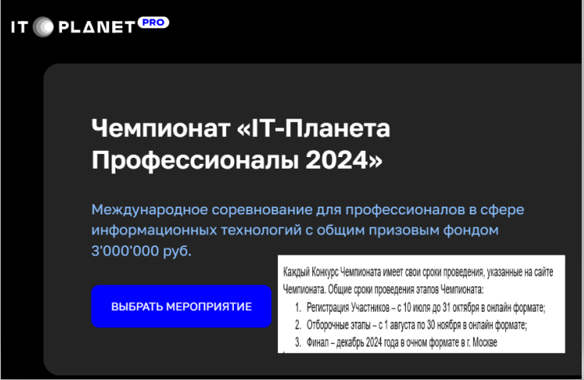
Рисунок 1 – Завершенный в 2024 году Чемпионат «IT-Планета Профессионалы 2024»
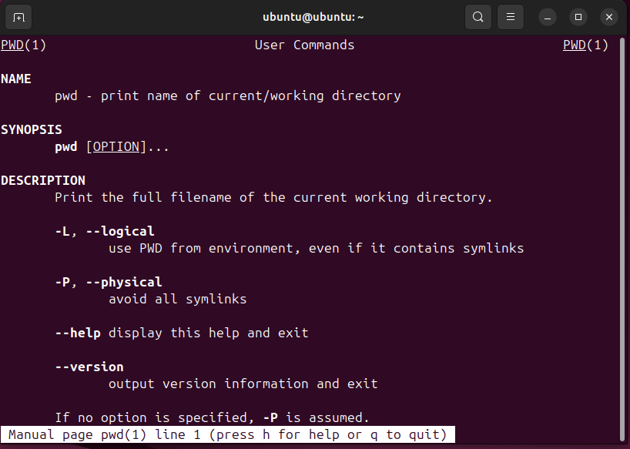
Рисунок 2 – Пример операционной системы Ubuntu в среде Linux

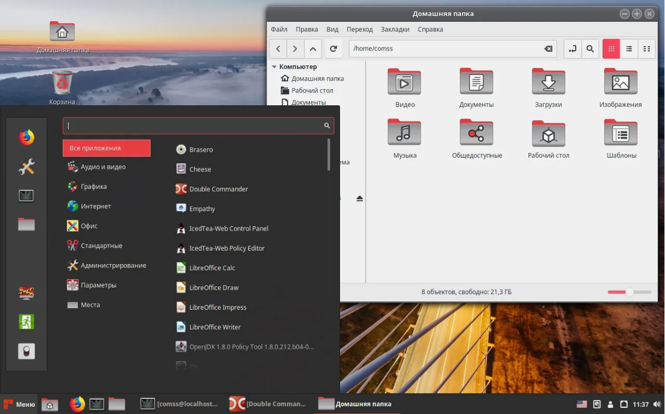
Рисунок 3 – Пример операционной системы РЕД ОС в среде Linux

2. Практическая часть индивидуального задания
2.1 Алгоритм решения задачи

- Предпринять попытки регистрации на чемпионат «IT-Планета Профессионалы 2024».
- Пройти Олимпиаду «Траектория будущего» в номинации РЕД ОС для участников 17-23 лет.
- Разобрать на практике наши ответы на тестовые задания и получить сертификат о прохождении олимпиады.

2.2 Описание для решения задачи
Пытаемся зарегистрироваться на данный чемпионат. К великому сожалению регистрация была завершена уже 31 октября 2024 года. Пробуем подать регистрацию на 2025-2026 год, но и тут нас ждет облом - регистрация участников начинается с 15 января 2026 года.
Необходимо найти достойный и подходящий аналог данной работе. И такой вариант был найден - олимпиада «Траектория будущего» в номинации «РЕД ОС» для участников от 17-23 лет.
Далее проводим регистрацию участника, выбираем образовательное учреждение в котором мы учимся и ФИО преподавателя.
Начинаем тестирование. Дается 30 вопросов по синтаксису, командам, работе в операционной системе РЕД ОС. Отвечаем на заданные вопросы. После завершения мы должны подождать некоторое время для получения сертификата участника. С получением сертификата нам показывают результаты тестирования.
Зная результаты и рассматривая наш полученный итог, нужно провести “работу над ошибками” и понять, где же мы потеряли наши баллы. Для этого нужно установить саму операционную систему на виртуальную машину и проверить все варианты ответов на практике. Устанавливаем. Запускаем строку терминала. Проверяем наши ответы.

2.3. Скриншоты с результатами решения задачи
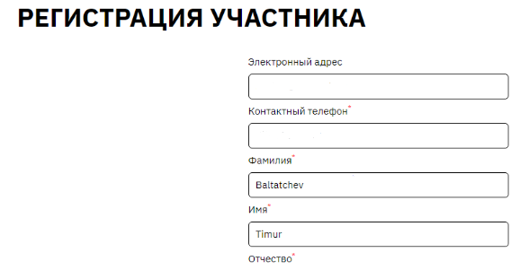
Рисунок 4 – Регистрация на олимпиаду «Траектория будущего» в номинации «РЕД ОС»
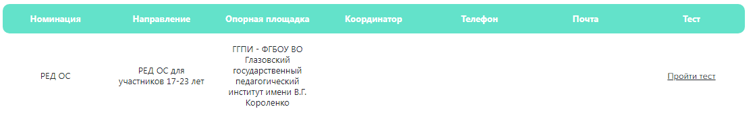
Рисунок 5 – Начало прохождения тестирования
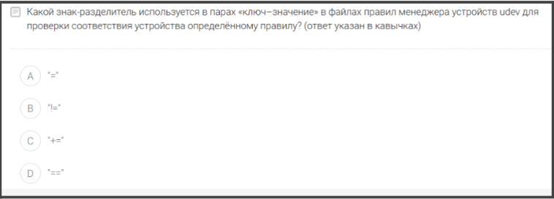
Рисунок 6 – Самый первый вопрос
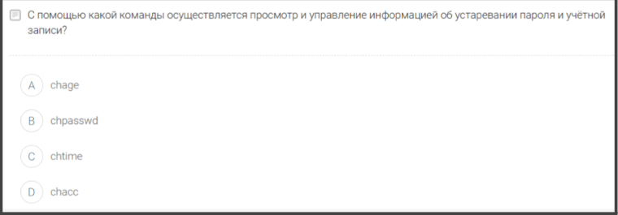
Рисунок 7 – Седьмой вопрос
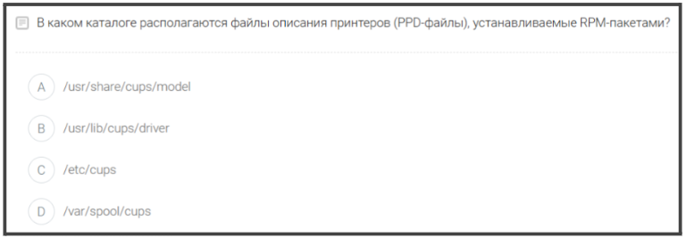
Рисунок 8 – Четырнадцатый вопрос
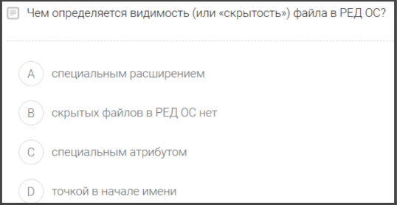
Рисунок 9 – Двадцать-седьмой вопрос
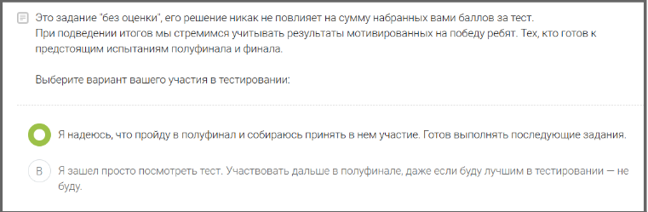
Рисунок 10 – Последний (30) вопрос-опрос
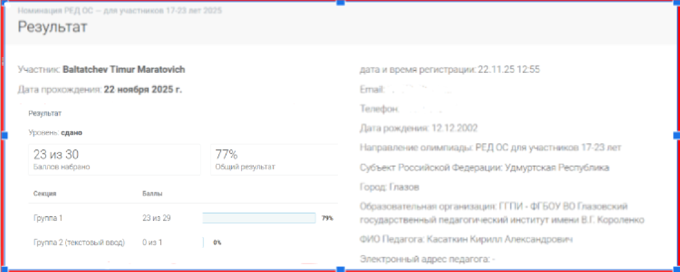
Рисунок 11 – Результаты тестирования
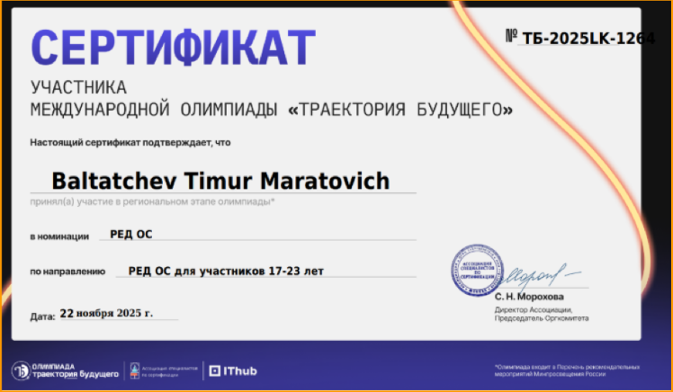
Рисунок 12 – Сертификат участника
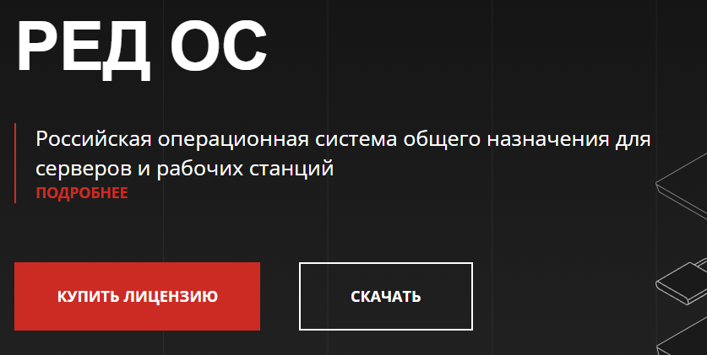
Рисунок 13 – Откуда была установлена РЕД ОС
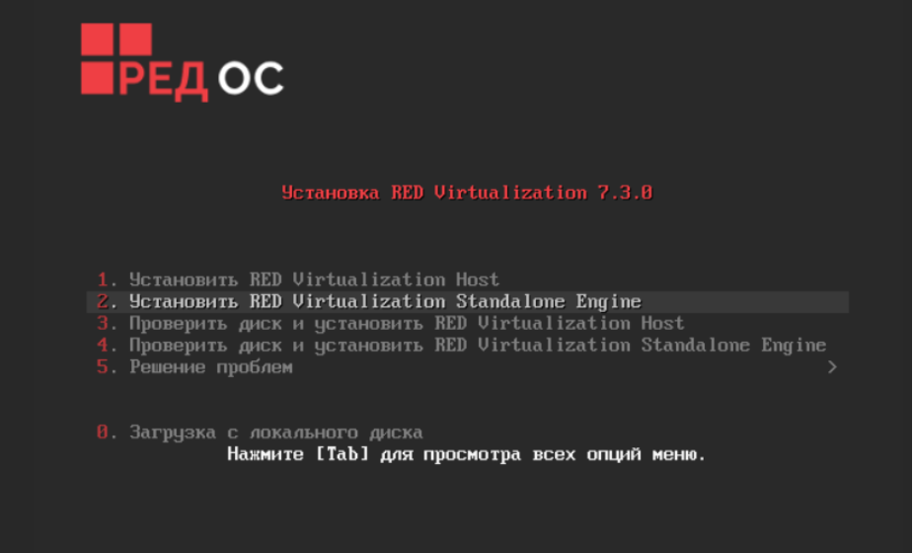
Рисунок 14 – Установка РЕД ОС
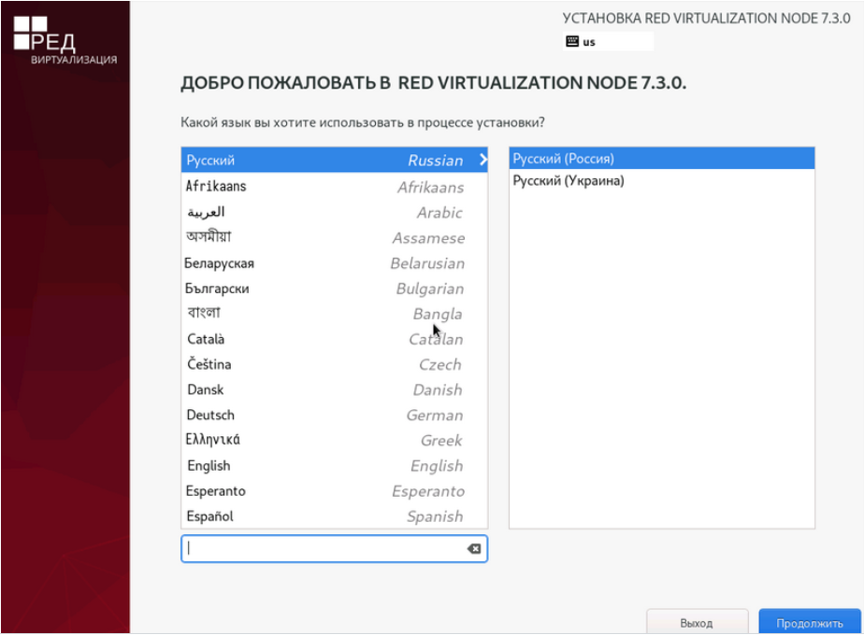
Рисунок 15 – Выбор языка для системы
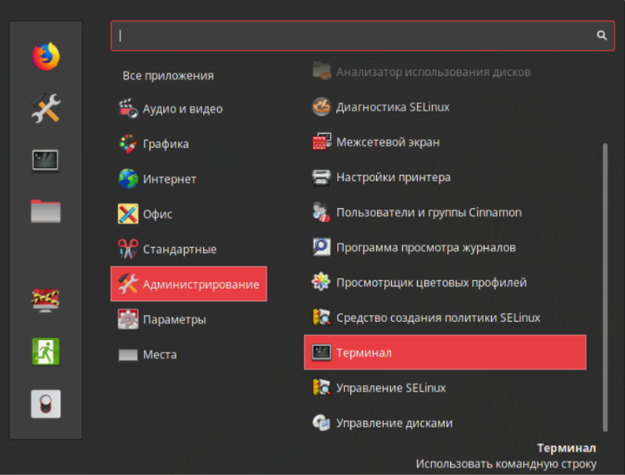
Рисунок 16 – Находим командную строку
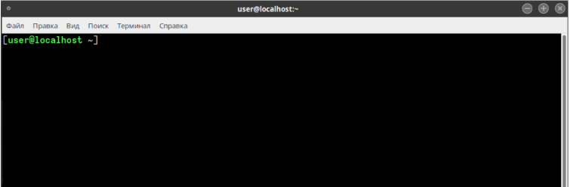
Рисунок 17 – Как выглядит терминал в РЕД ОС

3. Выполнение дополнительных заданий
3.1 Алгоритм выполнения
Выполнение самостоятельной работы от 24.11.2025:
- Пройти курс на сайте stepik.org — Docker для начинающих + практический опыт. Аннотация к заданию: Записаться на курс, изучить теоретические материалы в текстовом и видео форматах, выполнить практические задания, пройти тестирование, получить сертификат, оформить результаты в Отчете 2 в своем Google Drive.
- Пройти курс на сайте edu.digtlab.ru — Основы работы с Git. Аннотация к заданию: Записаться на курс, изучить теоретические материалы в текстовом и видео форматах, выполнить практические задания, пройти тестирование, получить сертификат, оформить результаты в Отчете 2 в своем Google Drive.
Задачи для квалификационного экзамена:
- Изучить предоставленные задания.
- Создать папку для выполнения заданий.
- Выполнить задания, составляя для каждого отдельный документ.

  - Скриншоты с результатами

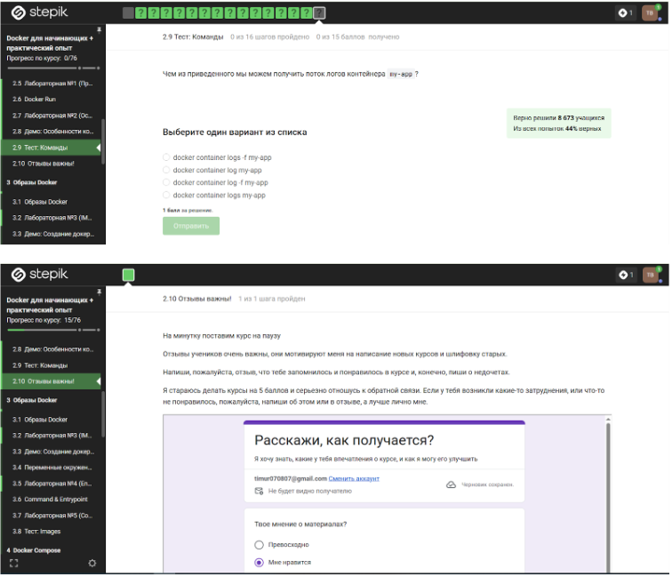
Рисунок 18 – Фрагмент прохождения онлайн-курса на stepik.org
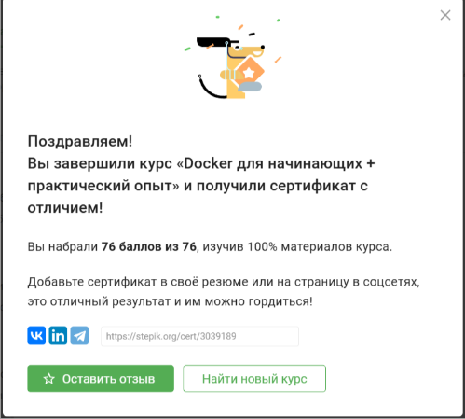
Рисунок 19 – Завершение курса
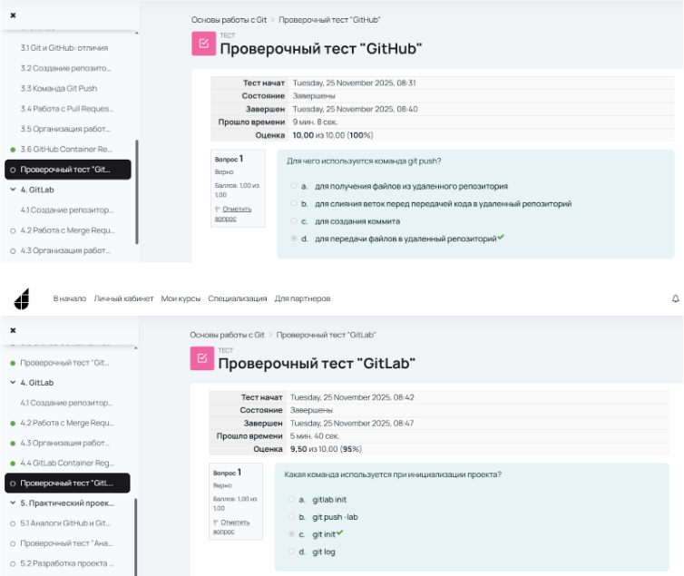
Рисунок 20 – Фрагмент прохождения онлайн-курса на edu.digtlab.ru
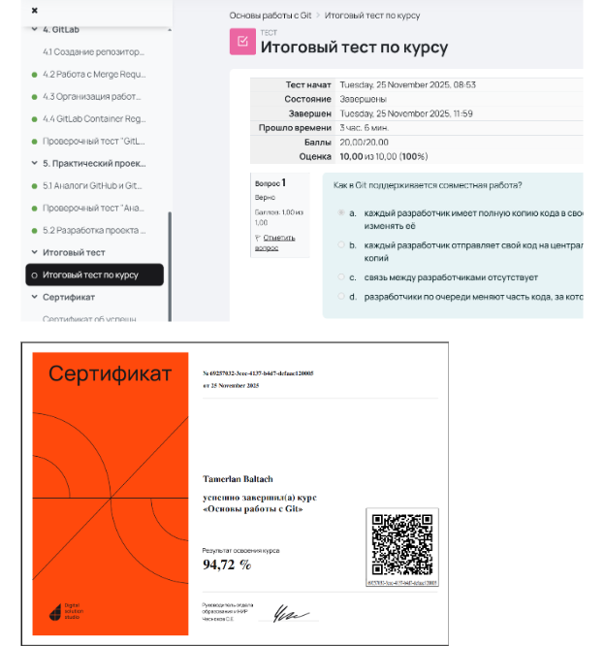
Рисунок 21 – Итоговый тест и сертификат по курсу
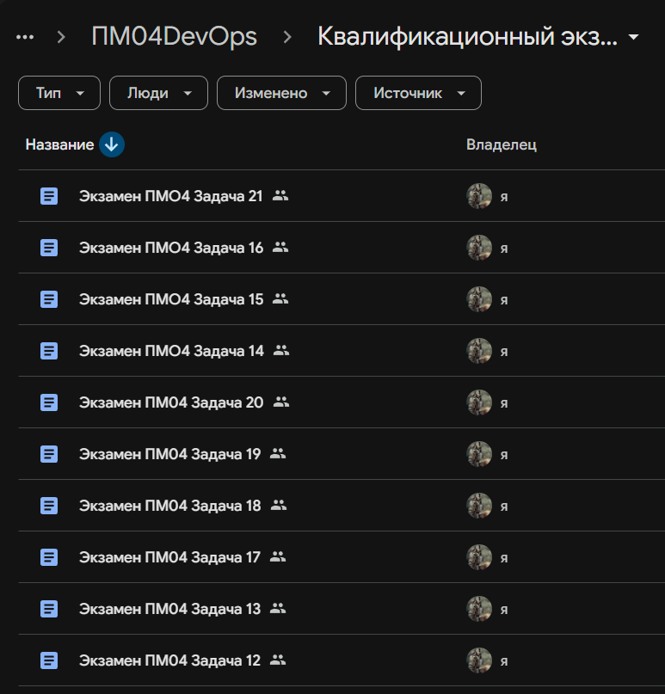
Рисунок 22 – Примеры документов с заданиями по квалификационному экзамену

ЗАКЛЮЧЕНИЕ
В рамках учебной практики был реализован проект, посвященный работе с системным программным обеспечением операционных систем семейства GNU/Linux по материалам чемпионата «IT-Планета Профессионалы 2024». Основная цель проекта заключалась в прохождении чемпионата и в попутном решении заданных в чемпионате вопросов на практическом опыте, получив при этом дополнительные знания в области программного обеспечения операционных систем семейства GNU/Linux.
В ходе работы были предприняты попытки регистрации на уже завершенный год назад чемпионат, на будущие чемпионаты 2026 года и на нахождение достойной альтернативы завершенному чемпионату в лице олимпиады «Траектория будущего» в номинации РЕД ОС.
Важной технической задачей проекта стала работа с синтаксисом, командами и утилитами в российской операционной системе РЕД ОС.
Дополнительно в рамках проекта были пройдены курсы на сайте stepik.org — Docker для начинающих + практический опыт и курс на сайте edu.digtlab.ru — Основы работы с Git. Полное решение этих курсов находится в Отчете 2 в папке «Дни практики» в Google Drive. Итогом прохождения данных курсов стало получение сертификатов участника.
В рамках работы также были изучены и выполнены задания для квалификационного экзамена. Для удобства выполнения задач была создана отдельная папка, где для каждого задания составлялся отдельный документ. Это позволило структурировать работу и упростить процесс итоговой проверки.
Результатом проделанной работы стало достижение всех поставленных целей проекта. Успешное выполнение поставленных задач привело к получению нового опыта, изучению новой операционной системы РЕД ОС и повторением синтаксиса и команд среды Linux.

СПИСОК ИСПОЛЬЗОВАННЫХ ИСТОЧНИКОВ
- https://redos.red-soft.ru
- https://it-planet.braim.org/2024/upload/Regulations_IT-Planet_Pro.pdf
- https://ifizmat.blogspot.com/2025/11/si131-pm04-devops2025.html
- https://ru.wikipedia.org/wiki/РЕД_ОС
- https://edu.digtlab.ru/course/view.php?id=26
- https://stepik.org/course/123300

